1. PIELIKUMS
Ogres novada pašvaldības domes
25.04.2024. sēdes lēmumam
(protokols Nr.6; 24.)

Darba uzdevums lokālplānojumam zemes vienībai nekustamajā īpašumā
“Relziķi 2” Tīnūžu pag., Ogres nov. ar mērķi grozīt teritorijas plānojumu

Izdots saskaņā ar Ministru kabineta 2014. gada 14. jūlija noteikumu Nr. 628 “Noteikumi par pašvaldību teritorijas attīstības plānošanas dokumentiem” 98. punktu

Darba uzdevuma saturs
- Lokālplānojuma izstrādes mērķis, pamatojums un uzdevumi;
- Institūciju saraksts, kuru informācija izmantojama lokālplānojuma izstrādei un institūcijas, no kurām pieprasāmi atzinumi;
- Plānotie sabiedrības līdzdalības veidi un pasākumi;
- Lokālplānojuma izstrādes teritorija.

1.1. Lokālplānojuma izstrādes mērķis un pamatojums
Lokālplānojuma izstrāde uzsākta, pamatojoties uz:

1.1.1. 2024. gada 25. martā Ogres novada pašvaldībā (turpmāk – Pašvaldība) saņemtā SIA “Saulkalne-S” (turpmāk – Iesniedzēja) iesniegumu (reģistrēts Pašvaldībā ar Nr. 2-4.1/1674), kurā lūgts pieņemt lēmumu par lokālplānojuma izstrādi nekustamajā īpašuma “Relziķi 2” (kadastra Nr. 7494 006 0075) zemes vienības ar kadastra apzīmējumu 7494 006 0086 teritorijā (turpmāk – Zemes vienība) (16,1 ha);
1.1.2. 2014. gada 14. oktobra Ministru kabineta noteikumu Nr. 628 “Noteikumi par pašvaldību teritorijas attīstības plānošanas dokumentiem” (turpmāk tekstā – Noteikumi) 33. punktu, kas nosaka, ka lokālplānojumu izstrādā, teritoriāli vienotai teritorijai, pamatojoties uz pašvaldības ilgtspējīgas attīstības stratēģiju, pašvaldības teritorijas plānojumu un ņemot vērā normatīvajos aktos par teritorijas plānošanu, izmantošanu un apbūvi noteiktās prasības, kā arī blakus esošo pašvaldību plānošanas dokumentus.
1.1.3. Ikšķiles novada pašvaldības domes 2021. gada 27. janvāra saistošo noteikumu Nr. 2/2021 “Ikšķiles novada teritorijas plānojuma teritorijas izmantošanas un apbūves noteikumi un grafiskā daļa” 140.2. un 141. punktiem, kas nosaka, ka derīgo izrakteņu ieguve atļauta funkcionālajā zonā Mežu teritorija (M) un Derīgo izrakteņu ieguve atļauta teritorijās ar īpašiem noteikumiem “Teritorija, kur izsniegta derīgo izrakteņu atradnes pase” (TIN13).

Lokālplānojums tiek izstrādāts ar mērķi uzsākt derīgo izrakteņu ieguvi nekustamajā īpašuma “Relziķi – 2” (kadastra Nr. 7494 006 0075) zemes vienības ar kadastra apzīmējumu 7494 006 0086 teritorijā.
1.2. Uzdevumi

    - Izvērtēt lokālplānojuma teritorijas plānotās attīstības atbilstību Ogres novada ilgtspējīgas stratēģijas 2022. - 2034. gadam stratēģiskajiem mērķiem. Lokālplānojuma risinājumus izstrādāt saskaņā ar ilgtspējīgās stratēģijas vadlīnijām.
    - Lokālplānojuma teritorijas funkcionālo zonējumu izstrādāt saskaņā ar Ministru kabineta 2013. gada 30. aprīļa noteikumiem Nr. 240 “Vispārīgie teritorijas plānošanas, izmantošanas un apbūves noteikumi”.
    - Izvērtēt lokālplānojuma risinājumu ietekmi uz apkārtējo ainavu, apbūvi un apkārtnes iedzīvotājiem.
    - Uzrādīt plānotās derīgo izrakteņu transportēšanas ceļu trases un to tehnisko stāvokli. Ja nepieciešams, sniegt priekšlikumus jaunu ceļu izbūvei vai esošo ceļu stāvokļa uzlabošanai un to tehniskos risinājumus;
    - Risināt jautājumu par karjerā atsūknēto gruntsūdeņu novadīšanu, uzrādot izmantojamās meliorācijas sistēmas un novadāmo ūdens apjomu. Ūdens novadīšanu saskaņot ar meliorācijas sistēmu īpašniekiem un/vai apsaimniekotājiem;
    - Lokālplānojuma projektu (un nākošās tā redakcijas, ja tādas tiks izstrādātas) saskaņot ar to piegulošo nekustamo īpašumu īpašniekiem, kurus skar plānojuma risinājumi un apgrūtinājumi;
    - Uzrādīt transformējamo meža platību, ja karjera izveide paredzēta meža teritorijā;
    - Lokālplānojuma aptvertajā teritorijā atspoguļot apgrūtinājumus un zemes vienības izmantošanas ierobežojumus: attālumus līdz tuvākajām dzīvojamajām ēkām, esošās un projektētās inženierkomunikācijas un meliorācijas būves un to aizsargjoslas, ceļa servitūta teritoriju, ceļu aizsargjoslas;
    - Plānojuma izstrādes gaitā ņemt vērā sabiedrības izteiktos viedokļus un iespēju robežās tos atspoguļot lokālplānojumā.
    - Grafiskā daļa jāizstrādā uz topogrāfiskās pamatnes mērogā 1:500.
    - Lokālplānojums sagatavojams atsevišķos sējumos izdrukas formā 3 eksemplāros un elektroniskā veidā (pdf vai word formātā, grafisko daļu – pdf un shp, dwg, vai dgn formātā).

2. Institūciju saraksts, kuru informācija izmantojama lokālplānojuma izstrādei un institūcijas, no kurām pieprasāmi nosacījumi
2.1. Valsts vides dienesta Lielrīgas reģionālā vides pārvalde (Rūpniecības ielā 23, Rīgā, LV-1045);
2.2. Valsts meža dienests (13. janvāra ielā 15, Rīgā, LV-1932)
2.3. Dabas aizsardzības pārvalde (Baznīcas ielā 7, Siguldā, LV-2150)
2.4. Veselības inspekcija (Klijānu ielā 7, Rīgā, LV-1012)
2.5. VSIA Latvijas Valsts ceļi (Emīlijas Benjamiņas ielā 3, Rīgā, LV–1050)

3. Plānotie sabiedrības līdzdalības veidi un pasākumi
Lokālplānojuma redakcija nododama publiskajai apspriešanai uz termiņu ne īsāku par četrām nedēļām, nodrošinot lokālplānojuma materiālu pieejamību Ogres novada pašvaldības Ogres novada pašvaldības centrālās administrācijas ēkā, Ogrē, Brīvības ielā 33 un ievietojot tos pašvaldības oficiālajā tīmekļvietnē un teritorijas attīstības plānošanas informācijas sistēmā. Minētajā termiņā sabiedrības viedokļu uzklausīšanai organizējama publiskās apspriešanas sanāksme.

4. Lokālplānojuma izstrādes teritorija
Nekustamā īpašuma “Relziķi – 2” (kadastra Nr. 7494 006 0075) zemes vienības ar kadastra apzīmējumu 7494 006 0086 teritorija.
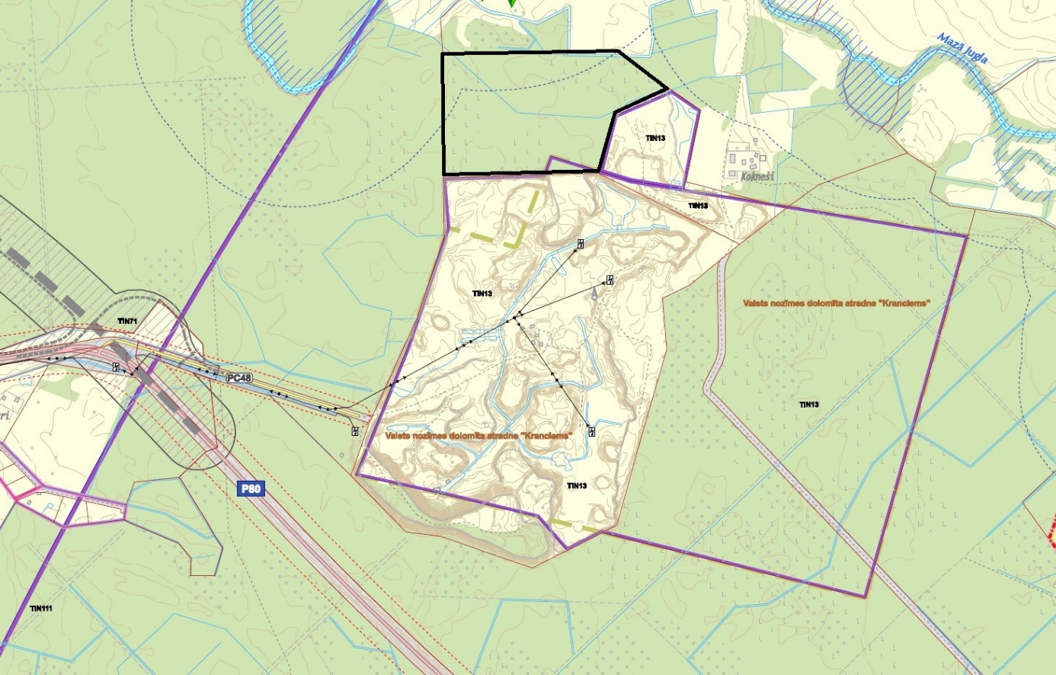
Apzīmējumi
Lokālplānojuma teritorijas robeža

Izstrādāja Toms Mārtiņš Millers
Ogres novada pašvaldības Centrālās administrācijas
“Attīstības un plānošanas nodaļas” projektu vadītājs

https://likumi.lv/ta/id/269842-noteikumi-par-pasvaldibu-teritorijas-attistibas-planosanas-dokumentiem
https://tapis.gov.lv/tapis/lv/downloads/112475

